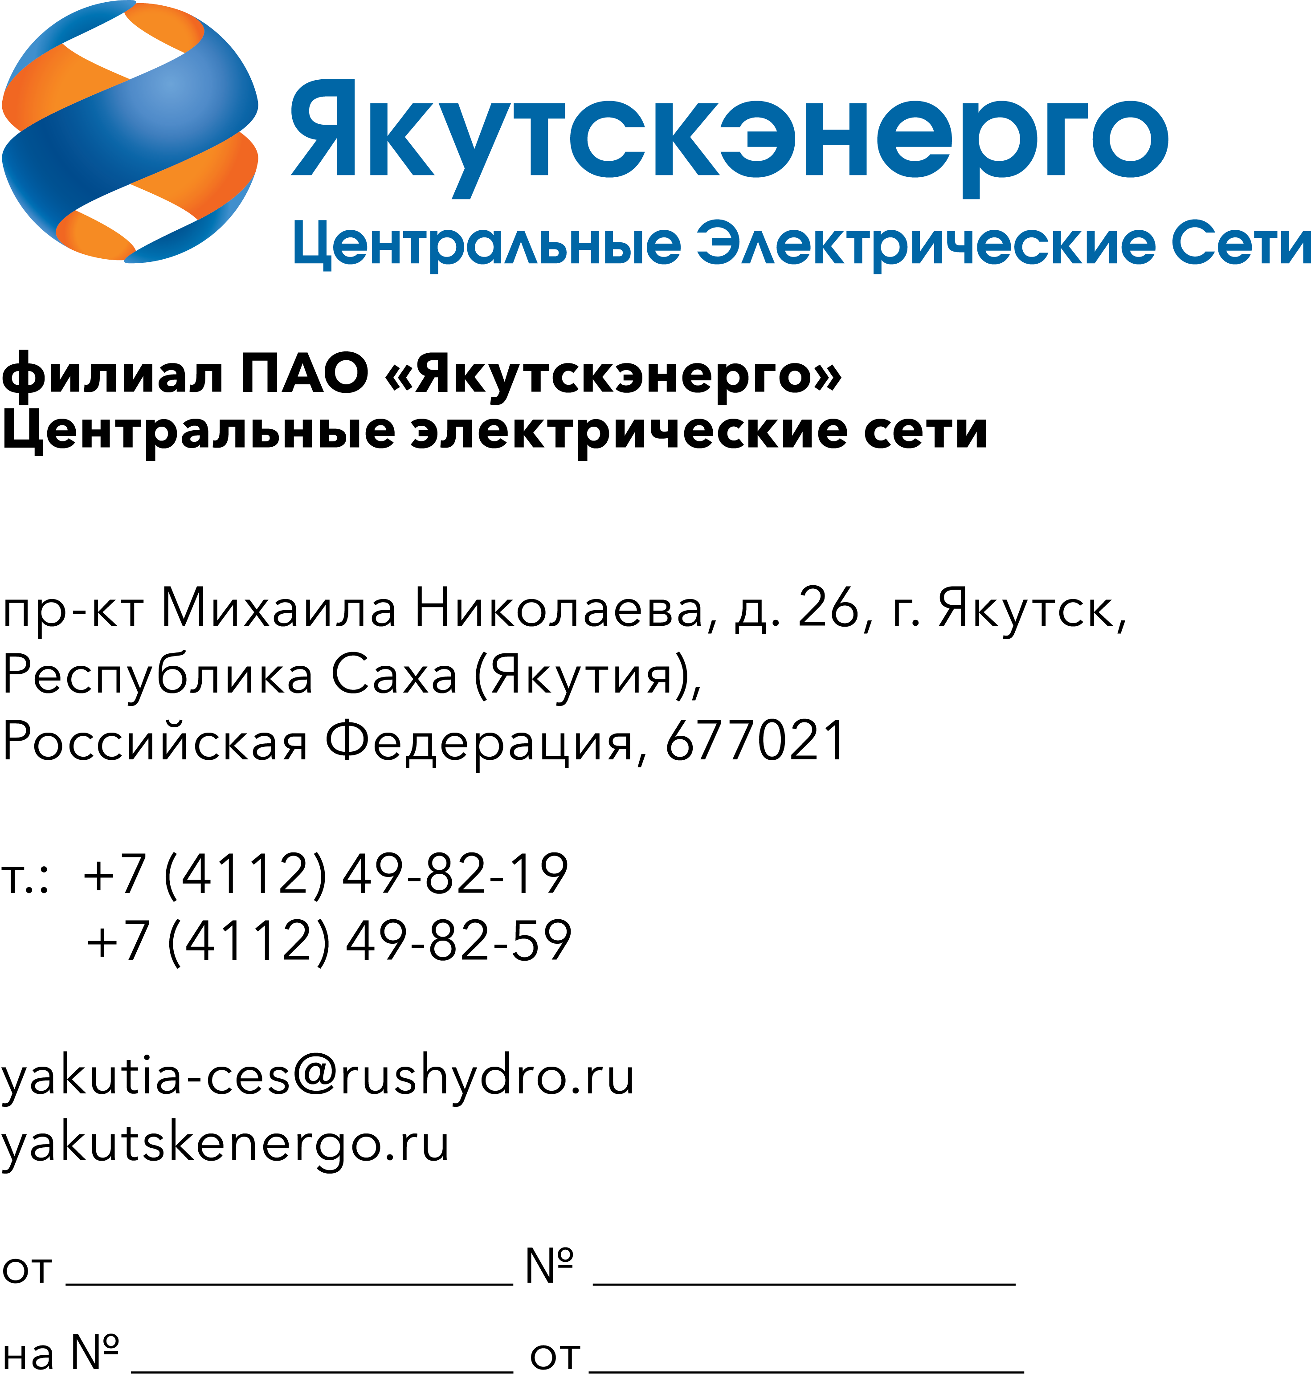

Потенциальным поставщикам продукции

Запрос технико-коммерческих предложений в рамках мониторинга рынка

- ПАО «Якутскэнерпго» (далее – Заказчик) сообщает о проведении анализа технико-коммерческих предложений для нужд ПАО «Якутскэнерго» и приглашает юридических лиц и индивидуальных предпринимателей (далее – Поставщик) подавать свои предложения на выполнение следующих работ/оказание услуг: на проведение авторского надзора по объекту «ОКПД2 71.12.20.190 Реконструкция ПС 110 кВ Сулгачи с заменой трансформатора 6,3 МВА на 16 МВА для нужд Центральных электрических сетей в рамках выполнения инвестиционного проекта M_508-1243»:
1. Корректировка ПД;
2. Корректировка РД;
3. Ведение авторского надзора;
4. Проведение негосударственной экспертизы ПД.

- Подробные требования к продукции (в том числе, сведения об объеме, месте, сроках поставляемой продукции, условия оплаты) приведены в приложении 2 к настоящему запросу;
- Поставщик имеет право подать только одно ценовое предложение;
- Предложение должно быть оформлено по форме, приложенной к настоящему запросу, и быть действительным до 31.08.2026 г.;
- Ответ с технико-коммерческим предложением должен быть оформлен на официальном бланке Поставщика и заверен подписью уполномоченного лица, а также печатью организации (при наличии);
- Предлагаемая цена поставляемой продукции должна быть указана с учетом НДС, а также должна включать транспортные расходы до склада Покупателя, стоимость всех сопутствующих услуг, все скидки, предлагаемые Поставщиком;
- Предложение должно быть подано на русском языке. Все цены должны быть выражены в российских рублях;
- Предложение должно быть в соответствии с Постановлением Правительства РФ от 23.12.2024г №1875 Поставщик должен предоставить документ, подтверждающий страну происхождения товара и указать в коммерческом предложении (структура НМЦ) наименование реестра и номер реестровой записи;
- Настоящий запрос не является офертой или публичной офертой Покупателя. Данная процедура запроса не является процедурой проведения конкурса. Покупатель имеет право отказаться от всех полученных предложений по любой причине, не неся при этом никакой ответственности перед Поставщиком.
- Срок подачи технико-коммерческих предложений: до 15:00 часов местного времени 17.07.2026 г. в следующем порядке: на площадке ЭТП РАД: https://tender.lot-online.ru.
- По техническим вопросам обращаться непосредственно в ЦЭС ПАО «Якутскэнерго» по следующим телефонам/электронной почте: timofeevpa@rushydro.ru, тел. 49-82-20 (Тимофеев Павел Анатольевич).

Приложения:
1. Форма заполнения Коммерческого предложения – 1 л.;
2. Техническое задание — 7 л.

И.о. директора М.В. Варейкис

